«Мир озарен любовью матерей…»
Видео № 1 «С Днем Матери»
Цель: воспитывать у студентов любовь к родителям, учить вниманию к близким людям
Мама!
Первый человек, которого мы любим в жизни, - конечно, мама. Эту любовь, самую естественную и бескорыстную, мы проносим через всю жизнь. Мама - это основа всей жизни, начало понимания любви, гармонии и красоты.

Любовь к матери заложена в нас самой природой. Это чувство живет в человеке до конца его дней.

А многие ли из нас в этот день говорят теплые слова своим мамам? Мы помним о них, когда нам становится плохо, мы вспоминаем, когда у них день рождения, а в остальные дни?

Как хорошо, что наших мам мы можем поздравить два раза в год. Весной - 8 Марта, и осенью – в День матери.
Основанный Президентом Российской Федерации 30 января 1998 года, день Матери празднуется в последнее воскресенье ноября, воздавая должное материнскому труду и их бескорыстной жертве ради блага своих детей.
Сегодня – это праздник, который стал традицией в нашей стране и в вашем колледже.

И это правильно: сколько бы хороших, добрых слов ни было сказано мамам, сколько бы поводов для этого ни придумали, лишними они не будут.
Дмитрий МАСЮЧЕНКО - Песня про МАМУ
Посвящаем мы мамам успехи, победы,
А в День Матери, в праздник всеобщей любви,
Мы желаем, чтоб их миновали все беды,
Чтоб их дети им только лишь счастье несли.
О мамах сказано немало слов, много невысказанного живет в сердце каждого из нас. Важно успеть сказать добрые слова тогда, когда мама может их услышать. Говорите мамам самые нежные слова, признавайтесь им в любви, и знайте, пока у вас есть мама — вы под защитой ангела-хранителя. В ее сердце бесконечная любовь, тревога и прощение!

Ребята у меня в руках сердце. Сердце - это символ любви.
ИГРА «СОБЕРИ СЕРДЕЧКО»
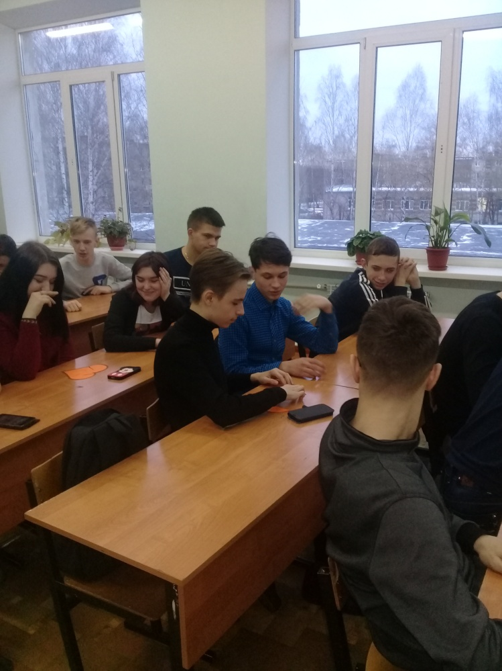
Легко ли быть матерью? Нет. Это самый тяжелый труд.
А вы знаете, что в течение года мамы вымывают 18 000 ножей, вилок и ложек, 13 000 тарелок, 8 000 чашек.
Общий вес посуды, которую наши мамы переносят из кухонного шкафа до обеденного стола и обратно, за год достигает 5 тонн.
В течение года наши мамы проходят за покупками больше 2 000 км, чтобы всех одеть, обуть, накормить…

Но мама отвечает не только за физическое состояние своего ребенка, но и за его душу.

Мама учит нас быть мудрыми, она переносит все наши беды вместе с нами, она нам дает жизнь.
Нашим мамам так часто бывает нелегко с нами! Мы огорчаем их плохими поступками, леностью в учебе. Мы не помним, сколько бессонных ночей провела мама у нашей кроватки, когда мы были маленькими, принимая мамину заботу как должное, мы забываем ее поблагодарить.
Видео № 2
«Одна из лучших и трогательных песен о маме!»

Звучит лирическая музыка:
Когда тебе был 1 год, она кормила тебя и убирала за тобой,
В благодарность - Ты плакал всю ночь!
Когда тебе было 2 года, она учила тебя ходить,
В благодарность - Ты убегал, когда она звала тебя!
Когда тебе было 3 года, она готовила для тебя вкусную еду,
В благодарность - Ты бросал тарелку на пол
Когда тебе было 4 года, она дала тебе ручку для того, чтобы научить тебя рисовать,
В благодарность - Ты рисовал на стенах
Когда тебе было 5, она одевала тебя в красивую одежду,
В благодарность Ты приходил домой измазанный в грязи
Когда тебе было 6, она записала тебя в школу,
В благодарность - Ты кричал, что не хочешь идти на занятия
Когда тебе было 10, она ждала, когда ты придешь из школы, чтобы обнять тебя,
В благодарность - Ты убегал в свою комнату
Когда тебе станет 18, она будет плакать на твоем выпускном вечере,
В благодарность - Ты попросишь купить тебе права
Когда тебе будет 20, она попросит тебя побыть с семьей,
В благодарность - Ты будешь проводить все свое время с друзьями,
Когда тебе станет 25, она поможет тебе с затратами на свадьбу,
В благодарность - Ты будешь жить со своей семьей как можно дальше от нее
Когда тебе будет 30, она будет давать тебе советы по поводу твоих детей,
В благодарность - Ты попросишь ее не вмешиваться в твою личную жизнь
Когда тебе будет 35, она позвонит и пригласит тебя на обед
В благодарность - Ты ответишь, что тебе некогда, и ты не сможешь
Когда тебе будет 40, она позвонит и скажет, что она больна и нуждается в твоей поддержке
В благодарность - Ты скажешь: Проблемы родителей всегда переходят к детям…
О, вера наших матерей,
Вовек не знающая меры,
Святая трепетная вера
В нас, подрастающих детей.
Ее, как свет в березняке,
Не вытравит ничто на свете:
Ни единицы в дневнике,
Ни злые жалобы соседей
Уж матери – такой народ
Вздохнут, нас долгим взглядом смеря:
«Пусть перебесятся. Пройдет», —
И снова верят, верят, верят.
Так верят матери одни
Взыскательно и терпеливо.
И не крикливые они,
Не почитают это дивом,
А просто нипочем года
Их вере, трепетной и нежной,
Вот только мы-то не всегда
Оправдываем их надежды.
Какими бы взрослыми ни вырастали дети, для мам они всегда останутся детьми. И волнуются за взрослых своих чад мамы нисколько не меньше, чем тогда, когда качали их в колыбели.
А детям, разлетевшимся из родительского гнезда, порой некогда позвонить, приехать. И болит материнское сердце.
По ночам надрывный кашель слышен
Старенькая женщина слегла.
Столько лет она в квартире этой
Одиноко в комнате жила.
Письма были…..
Только очень редко
И тогда не замечая нас
Все ходила и шептала
-Детки…Вам ко мне собраться хоть бы раз
Ваша мать согнулась, постарела
Что ж поделать - старость подошла…
Как бы хорошо мы посидели
Рядышком у этого стола
Вы под этот стол пешком ходили
Песни пели до зари,
А теперь уехали, уплыли…Вот и собери.
ЗАБОЛЕЛА МАТЬ!!!
И этой ночью, телеграф не уставал кричать.
ДЕТИ!!! СРОЧНО!!!
ДЕТИ ОЧЕНЬ СРОЧНО!!!
ЗАБОЛЕЛА МАТЬ!!!
И тогда из Киева и Риги,
Отложив до времени дела,
Дети собрались!!!
Но очень жаль,
У постели, а не у стола!!!
Гладили морщинистые руки,
И волос серябряную прядь.
Так зачем же дали вы разлуке
Так надолго между Вами стать?
Неужели только телеграммы
Привели вас к скорым поездам????????

СЛУШАЙТЕ!!!!!!!
ПОКА У ВАС ЕСТЬ МАМЫ!
ПРИЕЗЖАЙТЕ К НИМ БЕЗ ТЕЛЕГРАММ!
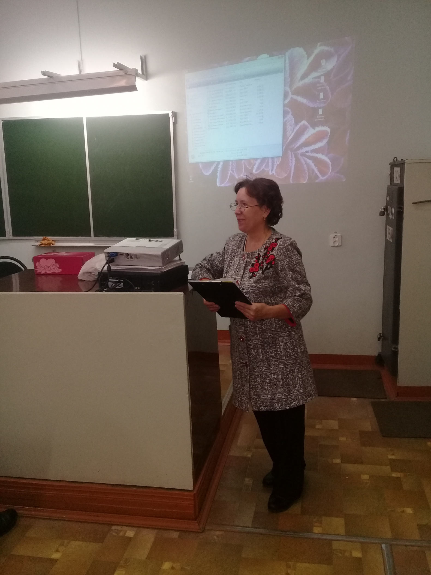

Песня «СПАСИБО, МАМА»
- Ты прости за бессонные ночи,
За обиды, что раньше принес.
Я прошу тебя, мамочка очень
Проведи эти годы без слез.

- Проведи без тревоги за сына,
Постарайся душой не болеть.
Я хочу, чтоб тебя обходила
Стороною любая болезнь.

- И еще, ты не думай,
Что будет со мной.
Я пройду через эти года.
Я вернусь! И тогда в нашем доме
Будет весело, как никогда.

- Это слово звучит одинаково
На различных земных языках.
Шепчет — мама! — младенец обласканный,
Задремав у нее на руках.

- Первый шаг — и падение первое,
И сквозь слезы он маму зовет.
Мама — это спасение верное,
Только мама от боли спасет.

- Стали взрослыми, стали упрямыми.
В круговерти событий и дней
Мы хранимы молитвою маминой,
Но подчас забываем о ней.

- Мы за призрачным счастьем гоняемся,
Все нам некогда, все недосуг.
Но во сне в дом родной возвращаемся
Прикоснуться к теплу ее рук.

- Поклониться главой поседевшею
И к губам ее пальцы прижать...
Все понявшая, все претерпевшая,
Ты прощаешь детей своих, мать.

Красивые мамы – на свете вас много,
В глаза вы глядите открыто и прямо
В какую бы даль ни звала нас дорога
Нас всех провожают красивые мамы.
Мы маме так редко приносим букеты,
Но каждый так часто её огорчает
А добрая мама прощает всё это
Красивая мама все это прощает
Под грузом забот, не сгибаясь упрямо,
Она выполняет свой долг терпеливо…
Красива по-своему каждая мама,
Любовью своей материнской красива.

Нам хочется видеть наших мам всегда красивыми, молодыми, веселыми, жизнерадостными. Поэтому нежно любите, уважайте, берегите их, не причиняйте вашим мамам боли своими словами и поступками. А чтобы мамы не уставали от дел, им надо обязательно помогать.
ИГРА «СОБРАТЬ НОСОЧКИ»
Знакомство родителей со своей девушкой – это всегда нелегко и волнительно, а если кто – то из мам еще и пошутить любит, вот что из этого может получиться…

Сценка «ЗНАКОМСТВО»

«Продолжи фразу»
- Нет милее дружка, чем……..(родная матушка)
- Не та мать, что родила, а та….(что вырастила)
- Материнский гнев, что весенний снег, и много выпадет, да ....(скоро растает)
- У сына заболит пальчик, а у матери….(сердце)
- Материнскую доброту и десять лошадей…..(не поднимут)

Мама, алло! Ну, здравствуй, родная!
Как ты? Да, я–то нормально, спасибо.
Нет, не поздравил. Да че-то, не знаю…
Нет, не заеду. Когда? Будет видно.
Мама, алло! Как там брат? Не болеет?
Вы получили мои бандероли?
Кран протекает? А брат – не сумеет?
Что он – мальчишка? 5 лет ему, что ли?
Мама, алло! Как вы там, все в порядке?
Да, ты писала. Отслужит, вернется.
Школьные перебирала тетрадки?
Там где без «л» написал я про солнце?
Мама, алло! Ну, не плачь… в выходные.
Может, попозже. Нет времени, мама.
Да, одеваюсь тепло… С шерстяными!
Кушаю тоже. Ну, мама… ну, мама!...
Мама, алло! Что такое случилось?
Меду покушай, лимончики с чаем.
Нет, не смогу. В Новый год или после…
Дел очень много. Я тоже скучаю.
О, брат! Здорово! Я скоро приеду.
Как там мамуля?...
…еду, брат.
Еду!

Однажды, ваши мамы покинут это мир, в то время как их любовь к вам не покинет их сердец! Мамы уйдут, и одна из створок ворот рая закроется перед вами!

Если ваши мамы живы, НЕ ОСТАВЛЯЙТЕ ИХ, НЕ ЗАБЫВАЙТЕ ИХ, СДЕЛАЙТЕ ВСЕ, ЧТО В ВАШИХ СИЛАХ, ЧТОБЫ ОНИ БЫЛИ СЧАСТЛИВЫ, НЕСМОТРЯ НА ТО, ЧТО ОНИ ДЕЛАЮТ ИЛИ ГОВОРЯТ, НИКОГДА НЕ ЗЛИТЕСЬ НА НИХ, НЕ ГОВОРИТЕ СЛОВА, ЧТО МОГУТ РАССТРОИТЬ ИХ ИЛИ РАЗБИТЬ ИХ ЛЮБЯЩИЕ СЕРДЦА. У ВАС ЕСТЬ ТОЛЬКО ОДНА МАМА!!!

А сейчас, ребята, у вас есть возможность попробовать поблагодарить своих мам за все, что они для вас сделали. Пусть это будет своеобразной тренировкой перед праздником.

- Без сна ночей твоих прошло немало,
Забот, тревог - не перечесть!
Земной поклон тебе, родная мама,
За то, что ты на свете есть.

- Спасибо вам за чистые рубашки,
Спасибо за варенья и печенья!
Спасибо вам за приключенья наши,
Без вас какие б были приключенья?
- Мы любим вас! И мы докажем это:
В осенний этот день, в рассветный час,
Мы звёзды с неба соберём в букеты
И с головы до ног осыплем вас!

Игра «БУКЕТ ДЛЯ МАМЫ»

Как бы не манил вас бег событий,
Как не влёк бы в свой водоворот,
Пуще глаза маму берегите
От обид, от тягот и забот.

Мама... Слов дороже нет на свете!
По какой бы ты ни шёл тропе,
Мамина любовь над нею светит,
Чтобы в трудный час помочь тебе.

Самое главное в жизни каждого человека - это его семья, которая дает ему опору на всю жизнь, а главная в семье, конечно, мама.
Давайте не будем ограничиваться поздравлениями в этот день, а просто постараемся ежедневно делать жизнь наших мам и бабушек немного легче и праздничнее.

Мама озаряет сердцем нежным
Дни, дороги и дела твои.
Оправдай же мамины надежды –
Повседневно лишь добро твори!

Новая упаковка для новых лекарств.
Женщина в семье должна выполнять множество обязанностей: и воспитание детей и стирка белья и готовка обедов и многое другое, в том числе мама должна уметь разбираться в лекарствах, чтобы в случае необходимости оказать больным срочную медицинскую помощь.
Одна фармацевтическая фирма решила выпустить новую партию лекарств. При этом решено было отказаться от сложных названий; название отныне должно быть понятно каждому. А, кроме того, фирма решила изготовить новую упаковку для таблеток и порошков. Рисунок на новой упаковке должен, как и название, говорить больному, при каких симптомах следует принимать лекарство.
Помогите фирме и нарисуйте эскизы новой упаковки для лекарств, называющихся так: «От бурчания в животе», «От звона в ушах», «От скрипа в коленке» «От першения в горле», «От стучания в висках».

Мелодекламация.
Мелодекламация – это чтение стихов или художественной прозы под музыку. Это усиливает восприятие текста. Все кулинарные рецепты, которыми пользуется хорошая хозяйка в жизни удержать в голове невозможно. Поэтому пользуются разными способами: записывают в кулинарные книги, держат дома книги готовых рецептов, каждый раз спрашивают рецепт у знакомых. Мы предлагаем новый способ запоминания – мелодекламацию – чтение рецептов под музыку.
(мелодии: «Голубой вагон», «Граница», «Буратино», «Улыбка», «Маленькой елочке»)

рассказ молодой мамы.
«Как хорошо сидеть в декрете! – говорит она. — Вскочила в 5 утра, малыша покормила, помыла, поиграла с ним, потом обед приготовила, погуляла, покормила, спать уложила, опять помыла, постирала, покормила, поиграла, погуляла, искупала, спать уложила…, ну, наконец, можно и в зеркало поглядеть! Хорошо хоть, ребенок мультфильмы смотрит. Так что хочу выразить их создателям благодарность за возможность умыться, расчесаться и выпить чашку чая!»

Вася играет на улице. Мама зовет его домой.
– Что, я уже замерз? – спрашивает Вася.
– Нет, ты хочешь кушать! – отвечает мама.

Учитель спрашивает:
– Петя, тебе всегда мама домашние задания делает?
Петя:
– Нет, не всегда. Когда мама задерживается на работе, то бабушка!

Дочка спрашивает:
– Мам, а у прабабушки в животике бабушка была?
– Да.
– А у бабушки ты?
– Да.
– А у тебя я?
– Да.
– Не, ну мы реально матрешки!

Дочка спрашивает у мамы:
– Ма-а-ам, а откуда я появилась?
– Мы с папой тебя в капусте нашли.
– Мам, ну в какой капусте? Я же зимой родилась!
– В квашеной, дочка, в квашеной…
Мать читает дочке сказку:
— Было у отца три сына: старший умный был детина, средний сын — и так и сяк, младший — вовсе был дурак...
— Мама, а у них отец болел, что ли?
— С чего ты взяла?
— А что у него с каждым разом всё хуже и хуже получалось?
Когда слушаешь русский шансон, то создаётся впечатление, что тюрьма — самое чудесное место на земле, где сидят талантливые образованные люди, крепко любящие своих мам.

— Мама, я пришел! Мама не отрывая голову от компьютера:
— Ну, и где ты шлялся?
— Мам, вообще то я из армии вернулся!!

Мать спрашивает Вовочку:
— Зачем ты читаешь книгу о воспитании детей?
— Контролирую тебя, не перегибаешь ли ты палку.

Вовочку, когда он простудился мама заставила дышать под одеялом над горячей картошкой. Через 2 минуты он попросил котлет и вилку.
Вовочка кричит из ванной:
— Мам, ты мне какую рубашку дашь?
— С короткими рукавами! А почему ты спросил?
— Чтобы знать, докуда руки мыть

Даше 5 лет.
— Даша, быстренько надень тапочки, ты же кашляешь, — строго говорит мама.
— А я и в тапочках кашляю, — грустно отвечает Даша.
«Мама учила меня»:
Мама учила меня уважать чужой труд:
-Если вы собрались поубивать друг друга идите на улицу-я только ,что вымыла полы!
Мама учила меня верить в Бога
- молись, чтоб эта гадость отстиралась!
Мама учила меня мыслить логично
- потому что я так сказала , вот почему!
Мама учила меня думать о последствиях
-Вот вывалишься сейчас из окна не возьму тебя с собой в магазин!
Мама объяснила мне причинно-следственные связи
-Если ты сейчас же не прекратишь реветь, я тебя отшлепаю
Мама учила меня преодолевать невозможное
- Закрой рот и ешь суп!
Мама учила меня не завидовать
-Да в мире миллионы детей , которым повезло с родителями также как тебе!
Мама научила меня смело смотреть в будущее
-Ну, погоди, я с тобой дома поговорю!
Мама научила меня экстрасенсорике
Надень куртку, я знаю тебе холодно!
Мама преподала мне основы генетике
-Да , это у тебя все от отца!
Мама научила меня высшей справедливости
Чтоб твои дети были такими же, как ты!
У каждого из нас возникает чувство защищённости и покоя, когда рядом мама. Но всегда ли мы осознаём, какой ценой оплачены наш покой, счастье? Какой? Самопожертвованием, самозабвением матери. Эти старинные слова, почти ушедшие из разговорной речи, точнее всего характеризуют материнскую любовь. Самозабвение, т.е. способность забыть себя ради своего ребёнка, и есть настоящий подвиг. Сердце матери – это самый милосердный судья, самый участливый друг, это солнце любви, свет которого согревает нас всю жизнь.

Малышей родители любят безоглядно. Это спустя годы приходит сдержанность, строгость. Но и тут есть свой смысл. Ведь маме не все рано, что с вами происходит, она вас любит и волнуется о вас. Она может и поругать – все это для вашей пользы. И вы в свою очередь…
Чтоб жизнь не жгла нас сквозь года,
Чтоб от раскаянья не плакать,
Вовек нигде и никогда
Не заставляйте маму плакать.
Никогда не ссорьтесь с самым близким вам человеком, не пытайтесь вытеснить его из сердца, заменив своими лучшими друзьями и подругами – ничего не получится. В самые трудные и горькие часы жизни вы все равно вспомните своей маме и к ней обратитесь.
Легче всего обидеть мать,
Она обидой не ответит,
А только будет повторять:
"Не простудись, сегодня ветер".
Пройдут года, мы станем выше,
И кто-то, губы сжав опять,
Возьмет бумагу и напишет -
"Легче всего обидеть мать".
И, может быть, его услышат.
Не всегда в семье идет все гладко.
Бывает, даже самые близкие люди ссорятся. Часто по недоразумению. Вы когда-нибудь капризничали или обижали своих мам и бабушек, а потом даже не попросили прощения?
Никогда не забывайте о том, что обещали маме. А если нарушили, то, как можно скорее, попросите прощения.

